В столичном Главке МЧС подвели итоги деятельности за I полугодие 2021 года

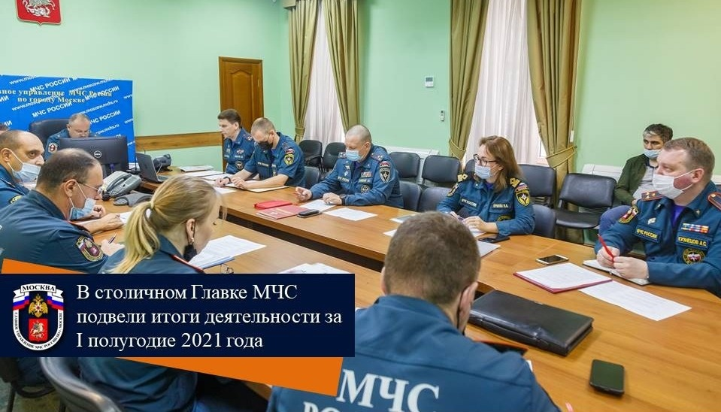
В Главном управлении МЧС России по г. Москве под руководством генерал-майора внутренней службы Сергея Желтова состоялось подведение итогов деятельности территориального пожарно-спасательного гарнизона г. Москвы за I-е полугодие 2021 года. В ходе сбора были рассмотрены вопросы деятельности в области предупреждения и ликвидации чрезвычайных ситуаций, обеспечения пожарной безопасности и безопасности людей на водных объектах, показатели оперативного реагирования и т.д. Также в рамках работы были озвучены приоритетные задачи на II-е полугодие 2021 года.
«В соответствии с планами работ приоритетные направления в первом полугодии 2021 году были сосредоточены на обеспечении готовности органов управления и наших сил к реагированию на чрезвычайные ситуации и происшествия, сохранении здоровья и жизни наших граждан, – обратился к присутствующим начальник Главного управления МЧС России по г. Москве Сергей Желтов. – Хотелось бы отметить, что в первом полугодии Московский пожарно-спасательный гарнизон, справился с поставленными задачами!»
За первое полугодие текущего года силами пожарно-спасательного гарнизона столицы было ликвидировано 4191 пожар. Благодаря ежедневной масштабной работе каждого подразделения столичного гарнизона, а также высоким показателям оперативного реагирования личного состава спасено непосредственно из огня 1235 человек. Кроме того из опасных для жизни и здоровья зон эвакуированы тысячи жителей и гостей столицы.
Говоря о безопасности на водных объектах, Сергей Желтов отметил, что за первое полугодие текущего года на водных объектах столицы зарегистрировано 91 происшествие. Специалисты Государственной инспекции по маломерным судам и спасатели Московской городской поисково-спасательной службы добились снижения числа трагических исходов в целом по Москве – на 11 %. Всего же с начала года на водоемах города было спасено 108 человек.
В тесном взаимодействии с органами власти, взаимодействующими городскими структурами, с привлечением слушателей Академии государственной противопожарной службы и сотрудников СпецУПО обеспечена безопасность проведения свыше 716 массовых мероприятий международного, федерального, городского и окружного уровней. Свыше 270 раза к обеспечению пожарной безопасности привлекались подразделения добровольной пожарной охраны и общественные аварийно-спасательные формирования. В числе которых значимые мероприятия таких как – 76 годовщина Великой Победы, различные фестивали и форумы, общественно-политические мероприятия. Итогом этой обширной работы стало недопущение каких-либо пожаров и социально-значимых происшествий.

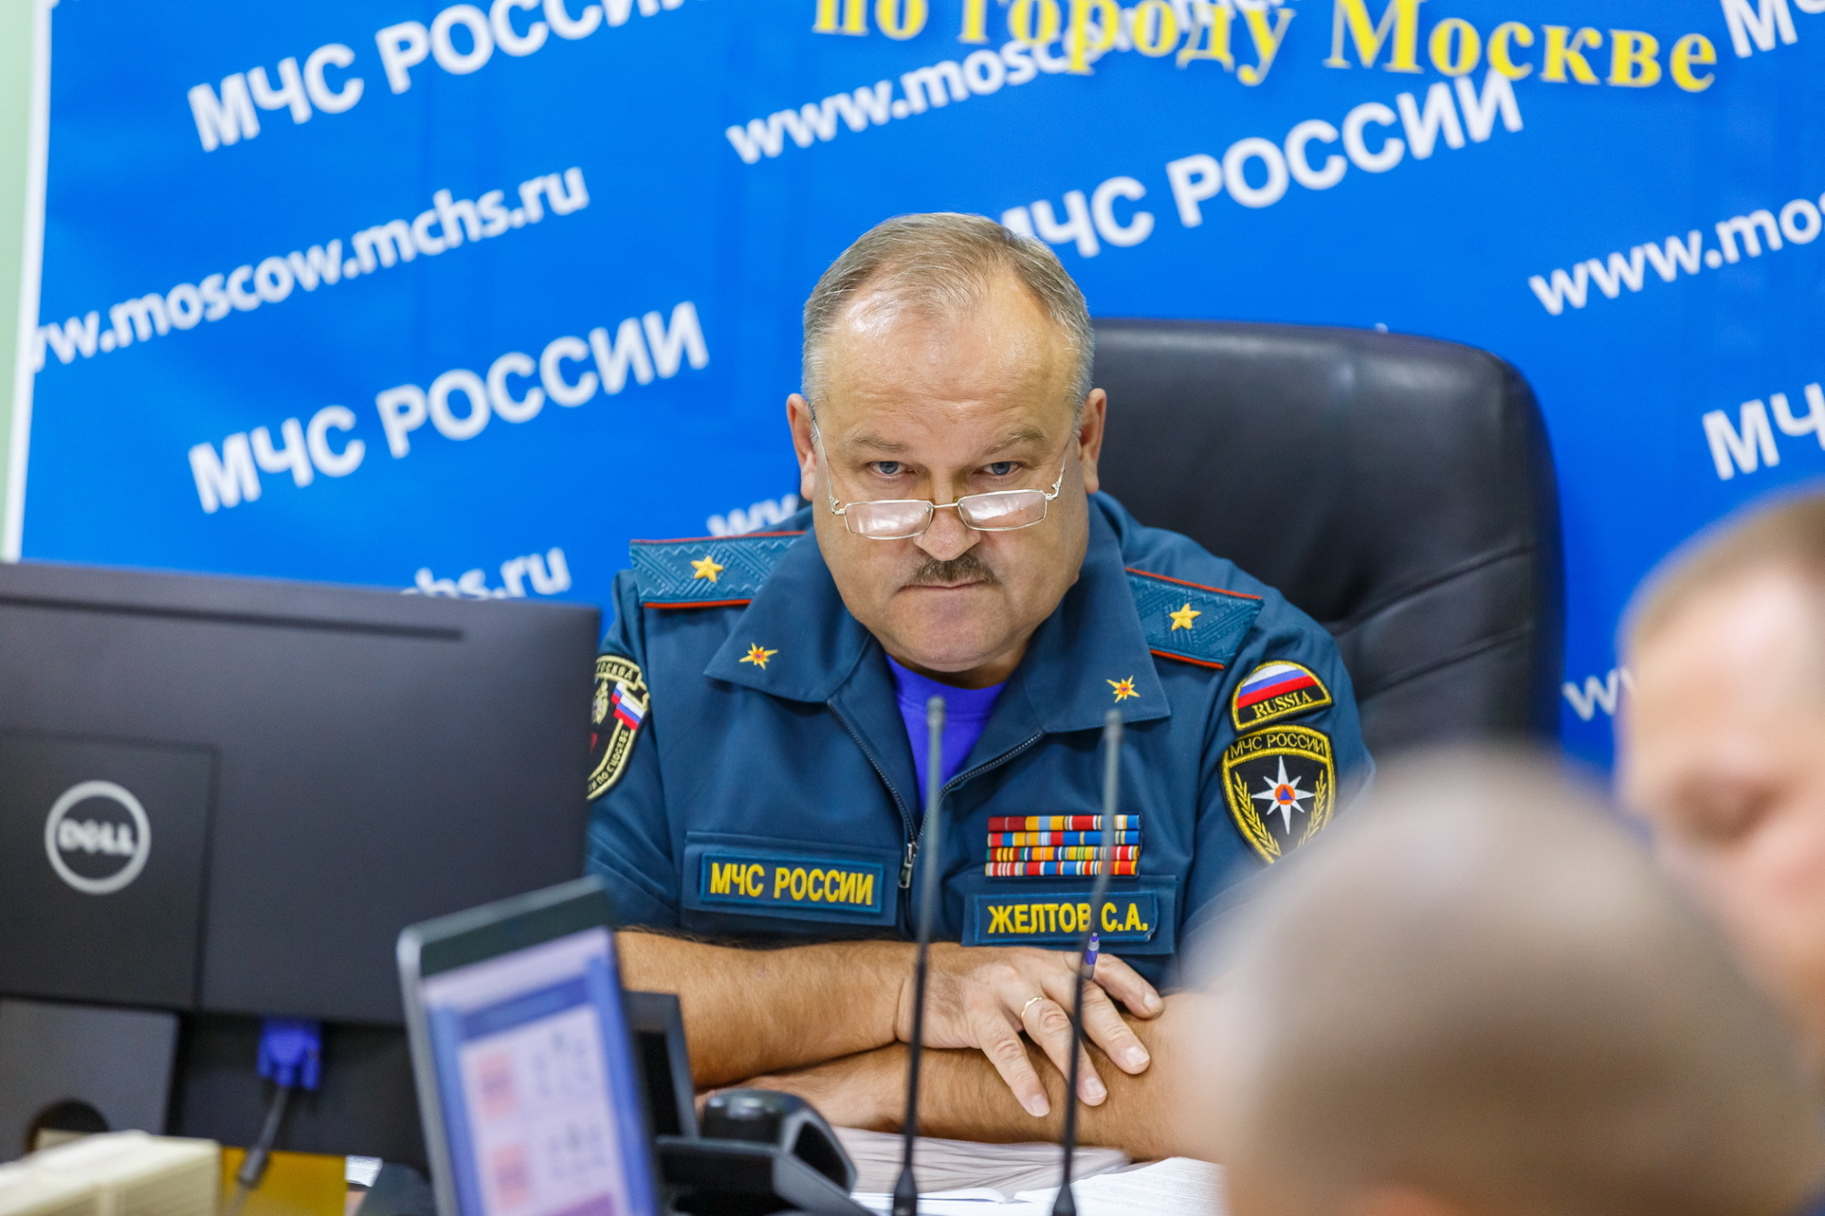
Еще одно из важных направлений деятельности – это оказание помощи при дорожно-транспортных происшествиях. Реагирование на ДТП продолжилось в рамках совместного Регламента между главными управлениями МЧС и МВД по городу Москве, Департаментами здравоохранения, транспорта и жилищно-коммунального хозяйства г. Москвы. Подразделения гарнизона для проведения спасательных и аварийно-восстановительных работ в ходе ликвидации последствий ДТП привлекались 1848 раз, где были спасены порядка 125 человек.
Также, стоит отметить, что благодаря комплексу организационных и практических мероприятий, утвержденному решением Председателя комиссии по предупреждению чрезвычайных ситуаций и обеспечению пожарной безопасности на территории города не допущено ни одного природного пожара.
Нельзя не отметить тот факт, что деятельность гарнизона активно поддерживают добровольные организации. В городе Москве зарегистрировано 660 общественных объединений пожарной охраны, которыми организовано 643 подразделений добровольной пожарной охраны общей численностью свыше 9000 добровольных пожарных.
С начала года добровольцы 1740 раз привлекались в помощь пожарно-спасательным подразделениям гарнизона, исходя из общего количества пожаров, добровольцы выезжали на каждый седьмой пожар. Более 1500 добровольцев (волонтеров) привлекалось к обеспечению пожарной безопасности мероприятий с массовым сосредоточением людей. На счету добровольцев более 30 тысяч профилактических мероприятий на противопожарную тематику среди населения. Большая работа проделана добровольцами в обеспечении безопасности на водных объектах.
Значительный вклад в боевую работу гарнизона вносят общественные аварийно-спасательные формирования. На круглосуточном дежурстве находится 4 их расчета (1 расчёт Всероссийского студенческого корпуса спасателей и 3 расчёта «СпасРезерв»), Россоюзспас.
В завершении подведения итогов деятельности и обсуждения всех значимых вопросов, начальник Главного управления МЧС России по г. Москве Сергей Желтов поблагодарил собравшихся за проделанную работу, отметив, что все тенденции столичного главка за первое полугодие – это результат кропотливой работы всего пожарно-спасательного гарнизона г. Москвы.

